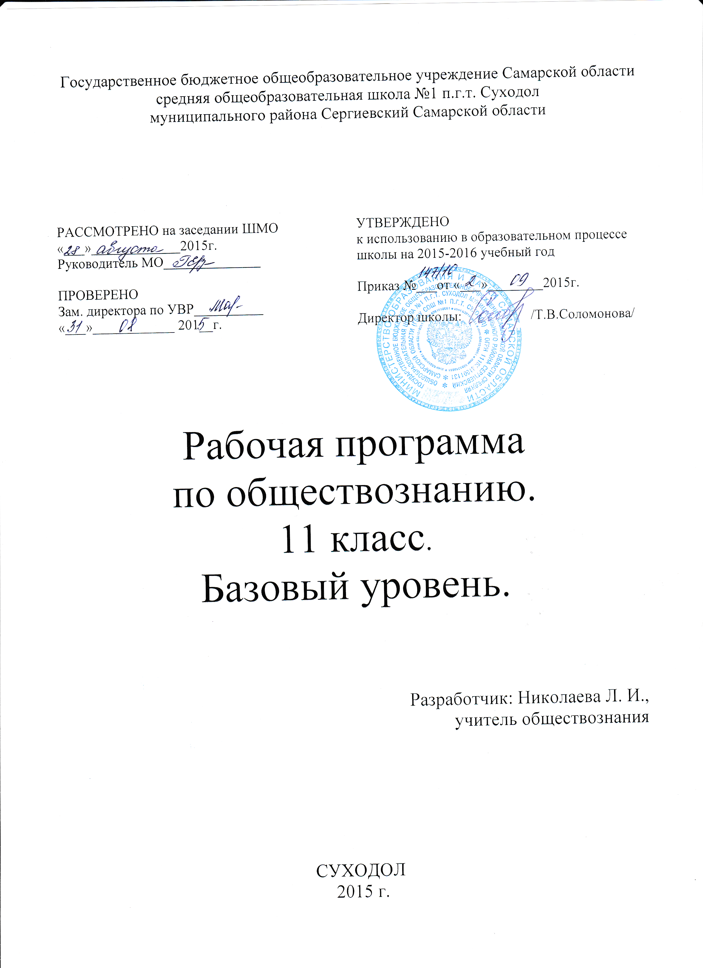
Пояснительная записка
к рабочей программе по обществознанию
11 класс (базовый уровень)

Рабочая программа составлена на основе рабочей программы курса «Обществознание» (базовый уровень) 10-11 классов – Волгоград: Учитель, 2011
Автор программы Л. Н. Боголюбов

Программа соответствует обязательному минимуму содержания образования и учебному плану школы, используется в учебном процессе без изменений.

Программа рассчитана на 68 часов (2 часа в неделю).

Обучение ведётся по учебнику:
- Обществознание 11 кл: учебник для общеобразоват учреежд. Базовый, М.: Просвещение, 2009

Цели и задачи курса изложены на стр. 4

Используемые технологии:

- Технология развивающего обучения.
- Технология проблемного обучения.
- Технология проектно-исследовательской деятельности.
- Технология личностно-ориентированного обучения.
- Технология интенсификации обучения на основе схемных и знаковых моделей учебного материала.
- Технология коллективного способа обучения КСО.
- Технология коммуникативного обучения.
- Применения информационно-коммуникационных технологий (ИКТ).
- Здоровьесберегающие технологии.

Ресурсное обеспечение.
1 Основная литература.
В преподавании курса используется учебно-методический комплект, в который входят: учебник:
Обществознание: базовый уровень: учебник для 11 класса общеобразовательных учреждений /Л. Н. Боголюбов и др. – М.: Просвещение, 2010
2 Дополнительная литература
- Дидактические материалы по курсу «Человек и общество» / Под редакцией Л. Н. Боголюбова, А. Т. Кинкулькина. – М.: Просвещение, 2009
- Школьный словарь по обществознанию / Под редакцией Л. Н. Боголюбова, Ю. И. Аверьянова. – М.: Просвещение, 2011;
- Лазебникова А. Ю., Брандт М. Ю. Обществознание. Е Г Э: методическое пособие для подготовки. – М.: Экзамен, 2014;
- Тесты. Обществознание. 11 класс. Варианты и ответы централизованного (итогового) тестирования. – М.: ООО «РУСТЕСТ», 2013;
- Единый государственный экзамен 2015. Обществознание. Учебно-тренировочные материалы для подготовки учащихся / ФИПИ-Центр, 2015;
- Единственные реальные варианты заданий для подготовки к единому государственному экзамену. ЕГЭ- 2015. Обществознание. – М.: Федеральный центр тестирования, 2015.
- Дидактические материалы по курсу «Человек и общество» / Под редакцией Л. Н. Боголюбова, А. Т. Кинкулькина. – М.: Просвещение, 2010;
- Школьный словарь по обществознанию / Под редакцией Л. Н. Боголюбова, Ю. И. Аверьянова. – М.: Просвещение, 2012;
- Лазебникова А. Ю., Брандт М. Ю. Обществознание. Е Г Э: методическое пособие для подготовки. – М.: Экзамен, 2015;
- Тесты. Обществознание. 11 класс. Варианты и ответы централизованного (итогового) тестирования. – М.: ООО «РУСТЕСТ», 2014;
- Единый государственный экзамен 2015. Обществознание. Учебно-тренировочные материалы для подготовки учащихся / ФИПИ-Центр, 2015;
- Единственные реальные варианты заданий для подготовки к единому государственному экзамену. ЕГЭ- 2015. Обществознание. – М.: Федеральный центр тестирования, 2015.
3 Медиаресурсы

Календарно-тематическое планирование по обществознанию.
Базовый уровень. 11 класс

№ п/п | Название темы | Количество часов | Планируемые результаты (предметные) | Виды контроля
1 | Общество как сложная  динамическая система | 11  1 | Знать:  тенденции развития общества в целом как сложной динамичной системы.  Уметь:  - объяснять причинно-следственные и функциональные связи изученных социальных объектов (включая взаимодействия человека и общества, важнейших социальных институтов, общества и природной среды, общества и культуры, взаимосвязи подсистем и элементов общества);  - раскрывать на примерах изученные теоретические положения и понятия социально-экономических и гуманитарных наук; | Опрос
Раздел IV. Экономика. (27 ч)
2-3 | Экономика и экономическая наука  Экономика как хозяйство | 2  2 | Знать/уметь:  - раскрывать на примерах изученные теоретические положения и понятия социально-экономических и гуманитарных наук;  - осуществлять поиск социальной информации, представленной в различных знаковых системах (текст, схема, таблица, диаграмма, аудиовизуальный ряд);  - использовать приобретенные знания и умения в практической деятельности и повседневной жизни | Устный опрос,  обсуждение.
4-5 | Понятие ВВП. Экономический рост и развитие. Экономические циклы | 2  2 | Знать понятия: ВВП, ВНП, на душу населения, ПТ, кризис;  - Осуществлять поиск социальной информации, представленной в различных знаковых системах | Фронтальный опрос
6-7 | Рыночные отношения в экономике. Рыночные структуры. Конкуренция и монополия. Политика защиты конкуренции и антимонопольное законодательство | 2  2 | Знать понятия: рынок, конкуренция, монополия.  Уметь использовать приобретенные знания для решения практических жизненных проблем, возникающих в социальной деятельности | Работа в рабочих тетрадях
8-9 | Факторы производства и факторные доходы. Спрос и предложение. | 2  2 | Знать понятия: факторы производства и факторные доходы. Спрос и предложение.  Уметь применять социально-  экономические знания в процессе решения познавательных задач по актуальным социальным проблемам
10-  11 | Бизнес в экономике. Организационно-правовые формы и правовой режим предпринимательской деятельности | 2  2 | Знать понятия: правовые нормы  Уметь анализировать  актуальную информацию о социальных объектах, выявляя их общие черты и различия. | Работа по карточкам
12-13 | Экономические и бухгалтерские издержки и прибыль. Постоянные и переменные затраты. | 2 | Знать понятия: издержки и прибыль  - анализировать актуальную информацию о социальных объектах, выявляя их общие черты и различия; устанавливать соответствия между существенными чертами и признаками изученных социальных явлений и обществоведческими терминами и понятиями;  Уметь раскрывать на примерах изученные теоретические положения и понятия социально-экономических и гуманитарных наук; | Индивидуальный опрос по карточкам
14-15 | Основные источники финансирования бизнеса. Основные принципы менеджмента. Основы маркетинга | 2  2 | Знать понятия: кредит, амортизационные отчисления, маркетинг, менеджмент;  - Использовать приобретённые знания для критического восприятия информации, получаемой в межличностном общении и массовой периодике | Комбинированный опрос
16 | Акции, облигации и другие ценные бумаги. Фондовый рынок | 1 | Знать понятия: Акции, облигации, дивиденды  - осуществлять поиск социальной информации, представленной в различных знаковых системах (текст, схема, таблица, диаграмма, аудиовизуальный ряд); - извлекать из неадаптированных оригинальных текстов знания по заданным темам; - систематизировать, анализировать и обобщать неупорядоченную социальную информацию; различать в ней факты и мнения, аргументы и выводы | Устный опрос,  обсуждение.
17-18 | Роль государства в экономике. Экономические  Функции государства Общественные блага. Внешние эффекты. Налоги, уплачиваемые предприятиями | 2 | Знать понятия: Общественные блага. Внешние эффекты. Налоги  - Понимать необходимость регулирования  общественных отношений, сущность социальных норм, механизмы правового регулирования | Практические  задания.
19-20 | Государственный бюджет. Государственный долг. Основы денежной и бюджетной политики государства. | 2 | Знать понятия: бюджет, дефицит, профицит  - формулировать на основе приобретенных обществоведческих знаний собственные суждения и аргументы по определенным проблемам;  Уметь подготавливать устное выступление, творческую работу по социальной проблематике | Групповой зачет.
21-22 | Банковская система. Финансовые институты. Виды, причины и последствия инфляции. | 2 | Знать понятия: инфляция, эмиссия, девальвация  - Раскрывать на примерах изученные теоретические положения.  Уметь устанавливать соответствия между существенными чертами и обществоведческими терминами | Работа в рабочих тетрадях
23 | Рынок труда. Безработица и государственная политика в области занятости. | 1 | Знать понятия: безработица, биржа труда  - Оценивать действия субъектов социальной жизни,  Уметь формулировать на основе приобретённых обществоведческих знаний собственные суждения и аргументы по определённым проблемам | Практические  задания.
24-25 | Мировая экономика. Государственная политика в области международной торговли. Глобальные экономические проблемы | 2 | Знать понятия: таможенный союз, эмбарго, протекционизм  - Понимать тенденции  развития общества в  целом как сложной динамичной системы | Устный опрос
26 | Особенности современной экономики России. Экономическая политика Российской Федерации. | 1 | - Понимать тенденции  развития общества в  целом как сложной динамичной системы | Фронтальный опрос
27 | Человек в системе экономических отношений  Производительность труда | 1 | Уметь анализировать актуальную информацию о социальных объектах, выделяя их существенные признаки, закономерности развития | Составление схем и таблиц по данной теме
28 | Человек и экономика - урок повторительного обобщения | 1 | Знать основные положения урока;  Уметь анализировать, делать выводы, отвечать на вопросы;  – умение работать с текстом учебника,  выделять главное, использовать ранее изученный материал для решения познавательных задач | Тестирование
Раздел V. Проблемы социально-политического и духовного развития общества.
(Человек в системе общественных отношений) (16 часов)
29-30 | Свобода и необходимость в человеческой деятельности.  Свобода и ответственность. Выбор в условиях альтернативы и ответственность за его последствия. Отклоняющееся поведение, его типы | 2 | Знать/уметь: Свобода и произвол. Свобода и ответственность. Свобода выбора. Свободное общество.  -владеть основными видами публичных выступлений;  -следовать этическим нормам и правилам ведения диспута | Подготовка сообщений
31-32 | Социализация индивида. Социальная роль. Социальные роли в юношеском возрасте. Духовная жизнь человека. Самосознание индивида и социальное поведение. Ценности и нормы. Мотивы и предпочтения. | 2 | Знать понятия: социальные нормы, ролевой набор; первичная, продолженная социализация; агенты социализации; манипуляция.  Уметь раскрывать на примерах изученные теоретические положения и понятия социально-экономических и гуманитарных наук; | Фронтальный опрос
33 | Общественное и индивидуальное сознание. Общественная психология и идеология | 1 | Знать понятия: общественное сознание, индивидуальное сознание, теоретическое сознание  Развивать умения:  - развернуто обосновывать суждения;  - объяснять изученные положения на самостоятельно подобранных конкретных примерах | Работа в рабочих тетрадях
34 | Общественная значимость и личностный смысл образования. Знания, умения и навыки людей в условиях информационного общества. | 1 | Знать понятия: образование, полное (среднее) образование, профильное образование, модернизация, компетентность. Национальный проект.  Уметь разрабатывать групповые ученические проекты «Школа будущего» | Составление кроссворда
35-36 | Политическое сознание  Роль средств массовой информации в политической системе общества. Политическая идеология. | 2 | Уметь анализировать актуальную информацию о социальных объектах, выделяя их существенные признаки, закономерности развития | Работа в рабочих тетрадях
37 | Человек в политической жизни. Политическая психология и политическое поведение. Политический терроризм Политическое участие. | 2 | Знать понятия: политическое участие, экстремизм, политический терроризм.  Уметь раскрывать на примерах изученные теоретические положения и понятия социально-экономических и гуманитарных наук | Групповой зачет.
38-39 | Политическая элита, особенности ее формирования в современной России. Политическое лидерство. Типология лидерства. Лидеры и ведомые. | 2 | Знать понятия: лидер, имидж, типы лидеров,. Развивать умение  - объяснять изученные положения на самостоятельно подобранных конкретных примерах  Уметь использовать приобретённые знания для критического восприятия информации, ориентировки в актуальных общественных событиях | Публичное выступление
40-41 | Семья и брак. Проблема неполных семей. Современная демографическая ситуация в Российской Федерации. | 2 | Уметь использовать полученные знания для оценки  происходящих событий и поведения людей с точки зрения морали и права | Индивидуальные письменные задания
42-43 | Религиозные объединения и организации в Российской Федерации. Опасность сектантства.  Проблема поддержания межрелигиозного мира | 2 | Знать понятия: мировые  религии, буддизм, христианство, ислам. Формировать умение осуществления конструктивного взаимодействия людей с разными убеждениями  Уметь формулировать  на основе приобретённых обществоведческих знаний собственные суждения и аргументы по теме | Составление опорных конспектов
44 | Проблемы социально-политической и духовной жизни | 1 | Знать основные положения урока;  Уметь анализировать, делать выводы, отвечать на вопросы;  – умение работать с текстом учебника,  выделять главное, использовать ранее изученный материал для решения познавательных задач | Тестирование
Раздел VI. Правовое регулирование общественных отношений (20 ч)
45-46 | Право в системе социальных норм. Система российского права. Законотворческий процесс в Российской Федерации. | 2 | Знать/уметь: юридические термины  -необходимость регулирования общественных отношений, сущность социальных норм, механизмы правового регулирования;  - характеризовать основные социальные объекты, выделяя их существенные признаки, закономерности развития;  - раскрывать на примерах изученные теоретические положения и понятия социально-экономических и гуманитарных наук; | Беседа, фронтальный опрос, выполнение дифференцированных заданий
47-48 | Гражданство в Российской Федерации. Законодательство Российской Федерации о выборах. Воинская обязанность, альтернативная гражданская служба. Права и обязанности налогоплательщиков | 2 | Знать/уметь: юридические термины  - оценивать действия субъектов социальной жизни, включая личность, группы, организации, с точки зрения социальных норм  - формулировать на основе приобретенных обществоведческих знаний собственные суждения и аргументы по определенным проблемам; | Составление опорных конспектов
49-50 | Право на благоприятную окружающую среду и способы его защиты. Экологические правонарушения. | 2 | Знать/уметь: юридические термины  уметь:  - анализировать актуальную информацию о социальных объектах, выявляя их общие черты и различия; устанавливать соответствия между существенными чертами и признаками изученных социальных явлений и обществоведческими терминами и понятиями; | Проанализировать правовые документы
51-52 | Субъекты гражданского права. Организационно-правовые формы и правовой режим предпринимательской деятельности. Имущественные права. Право на интеллектуальную собственность. Наследование. Неимущественные права: честь, достоинство, имя. Способы защиты имущественных и неимущественных прав. | 2 | Знать/уметь: юридические термины  -необходимость регулирования общественных отношений, сущность социальных норм, механизмы правового регулирования;  - решения практических жизненных проблем, возникающих в социальной деятельности; | Задания в рабочих тетрадях
53-54 | Порядок и условия заключения и расторжения брака. Правовое регулирование отношений супругов. | 2 | Знать/уметь: юридические термины  - Моделировать ситуации  по проблемам семейного права.  - Аргументировать его основные положения | Комбинированный опрос
55 | Правила приема в образовательные учреждения профессионального образования. Порядок оказания платных образовательных услуг. | 1 | Знать/уметь: юридические термины  - Моделировать ситуации  по проблемам получения образовательных услуг  - учиться решать практические жизненные проблемы, возникающие в социальной деятельности; | Анализ материалов СМИ
56-57 | Споры, порядок их рассмотрения. Основные правила и принципы гражданского процесса. | 2 | Знать/уметь: юридические термины  -необходимость регулирования общественных отношений, сущность социальных норм, механизмы правового регулирования; | Индивидуаль-  ная работа по карточкам
58-59 | Процессуальное право:  Особенности уголовного процесса Судебное производство | 2 | Знать/уметь: юридические термины  -необходимость регулирования общественных отношений, сущность социальных норм, механизмы правового регулирования;  - предвидения возможных последствий определенных социальных действий; | Составить кластер
60-61 | Процессуальное право: Особенности административной юрисдикции.  Конституционное судопроизводство | 2 | Знать/уметь: юридические термины  -необходимость регулирования общественных отношений, сущность социальных норм, механизмы правового регулирования;  - предвидения возможных последствий определенных социальных действий; | Задания в рабочих тетрадях
62-63 | Международная защита прав человека в условиях мирного и военного времени. | 2 | Знать/уметь: юридические термины  -необходимость регулирования общественных отношений, сущность социальных норм, механизмы правового регулирования;  - оценивать происходящие события и поведение людей с точки зрения морали и норм международного права | Решение проблемных заданий.
64 | Человек и закон | 1 | Уметь применять социально-экономические и гуманитарные знания в процессе решения познавательных задач по актуальным социальным проблемам. | Составление схемы
Итоговое повторение (4 часа)
65-66 | Взгляд в будущее  Постиндустриальное (информационное) общество | 2 | Уметь применять социально-экономические и гуманитарные знания в процессе решения познавательных задач по актуальным социальным проблемам. | Тестирование
67-68 | Общество и человек | 2 | Уметь применять социально-экономические и гуманитарные знания в процессе решения познавательных задач по актуальным социальным проблемам. | Написание эссе

